Asignatura | De Bach al Rock
Identificación | NCR  2062 |  | Créditos | 3 | Horas clases | 2 | Sección | xxx | Año | 202010
Profesor | Eduardo Browne
Ayudante | Nombre del ayudante:

Descripción | Este curso aborda la música clásica desde 1700 hasta nuestros días, tanto en su repertorio instrumental como en la ópera. Fuera del aspecto histórico, trataremos de analizar en profundidad lo que ocurre en la música, cómo está estructurada, cómo está orquestada. Para lograr entender este estilo mejor, comenzaremos por estudiar canciones del repertorio popular.
Objetivos | Enseñar a escuchar la música en sus diferentes parámetros: altura, timbre, ritmo, estructura, armonía y estudiar la evolución de la música desde el barroco hasta nuestros días.

Unidad I | Parámetros musicales: reconocerlos utilizando prioritariamente el repertorio de música popular conocido por los alumnos, estudiar los parámetros de altura, ritmo, matiz, melodía, orquestación y armonía.
Unidad II | Aplicar los conocimientos de parámetros musicales para estudiar la música clásica desde 1700 hasta nuestros días. Asistencia a dos conciertos sinfónicos. Los temas son:  - el nacimiento de la orquesta  - Beethoven  - el piano romántico  - el impresionismo  - Stravinsky y los Ballets Rusos  - la música latinoamericana y chilena
Unidad III | La ópera: sus orígenes, cómo es la relación texto-música, orquesta-cantante. Además habrá la  realización de un ensayo operático con los alumnos y análisis de tres títulos relevantes: Bodas de Fígaro y La Traviata.  Asistencia a un ensayo de ópera

Metodología | Clase expositiva. Tareas consistentes en analizar canciones con exposición en clase. Asistencia a dos conciertos sinfónicos y a un ensayo de ópera con envío de informe.

Evaluación | Asistencia | Asistencia y puntualidad. Aquellos que asistan a todas las clases y no lleguen nunca atrasados, recibirán una compensación con una nota 7.0, la que será ponderada en un 30% con cualquier nota que el alumno obtenga durante el semestre (incluído el examen) y que sea menor a un 7.0. Los que tengan menos de un 60% de asistencia no podrán rendir examen, reprobarán el ramo y tendrán una calificación final de 1.0.
 | Informe de concierto n. 1 | Informe sobre la asistencia a un concierto sinfónico. Ponderación: 30%
 | Informe de concierto n. 2 | Informe sobre la asistencia a un concierto sinfónico. Ponderación: 30%
 | Evaluación Final | Examen final, del que nadie puede eximirse. Ponderación: 40%

Bibliografía | - Lang, Paul Henry. Music in Western Civilization  - Burkholder, Peter/Grout, Donald/Palisca, Claude: A History of Western Music
Otros recursos | - Teclado  - Equipo de música  - Datashow
Instrucciones varias | INFORMACIÓN SOBRE ASISTENCIA:  Lo que más cuenta es la asistencia y la puntualidad. La razón es muy simple: este es un curso que no puede estudiarse por apuntes (pese a que exijo que exista un cuaderno de apuntes para lo que voy a decir en cada clase, especialmente para el aspecto histórico y toda la terminología del curso).  Las inasistencias justificadas con un certificado médico no contarán en contra del alumno. Este certificado deberá ser presentado al profesor a más tardar durante la segunda clase contada desde la clase en la que se reintegre el alumno. El no cumplimiento de esta norma dejará la inasistencia sin excusar. Las inasistencias por razones de fuerza mayor (defunciones, accidentes, etc.) deberán ser comunicadas EN PERSONA (aún cuando el alumno lo haya comunicado por e-mail) al profesor durante la primera clase en la que se reintegre el alumno. El profesor decidirá cómo y en qué porcentaje se excusa este tipo de ausencias.  Los atrasos se producen cuando su nombre es llamado en la lista y no está presente, aunque llegue a la sala un segundo más tarde. Es deber de cada alumno asegurarse que quede constancia de la justificación de su inasistencia o atraso para cada clase y de mantener al profesor informado acerca de cualquier circunstancia especial. Esto puede ser hecho por correo electrónico a  eduardobrowne@gmail.com  pero debe ser siempre ratificado en persona con el profesor, para asegurarse de que quede consignado en los archivos correspondientes.  ASISTENCIA A CONCIERTOS E INFORMES:  Los alumnos asistirán a dos conciertos en vivo durante el semestre, de los que harán un informe al estilo “crónica” de por lo menos 1000 palabras (un número significativamente menor de palabras reduce la nota): describirán minuto a minuto lo que vieron y escucharon y además harán una apreciación personal de la música y de la presentación. El informe será enviado por correo electrónico al correo electrónico del ayudante del ramo, fabrandi@miuandes.cl  como archivo adjunto en formato Word. EL NOMBRE DEL ARCHIVO ADJUNTO Y DEL TÍTULO (SUBJECT) DEL MAIL (AMBOS) DEBE SER EL SIGUIENTE Y EN EL SIGUIENTE ORDEN (POR EJEMPLO): GONZÁLEZ, PEDRO INFORME CONCIERTO 7 AGOSTO 2011. CUALQUIER OTRO NOMBRE PARA EL ARCHIVO ADJUNTO SERÁ RECHAZADO Y LA NOTA MÁXIMA SERÁ 4.5. La razón de la exigencia en el formateo es facilitar el proceso de corrección de los informes. LOS INFORMES TIENEN QUE SER ENVIADOS HASTA LA MEDIANOCHE DE LA FECHA ESTIPULADA. A LOS INFORMES ATRASADOS SE LES RESTARÁ UN PUNTO EN SU CALIFICACIÓN POR CADA 24 HORAS DE RETRASO.

Calendarización
Clase | Fecha | Contenido | Actividad | Lecturas/tareas
1 |  | I Unidad: Parámetros musicales  Parámetros musicales I | aprender a reconocer los distintos parámetros de la música: estructura, matices, melodía
2 |  | I Unidad: Parámetros musicales  Parámetros musicales II | aprender a reconocer los distintos parámetros de la música: orquestación, ritmo
3 |  | I Unidad: Parámetros musicales  Parámetros musicales III
4 |  | I Unidad: Parámetros musicales  Parámetros musicales IV | Ritmo
5 |  | II Unidad: Música Instrumental | Juan Sebastián Bach
6 |  | II Unidad: Música Instrumental | El nacimiento de la orquesta
7 |  | II Unidad: Música Instrumental | Beethoven
8 |  | II Unidad: Música Instrumental | El piano romántico: Schumann, Chopin, Liszt
9 |  | II Unidad: Música Instrumental | El impresionismo
10 |  | II Unidad: Música Instrumental | Stravinsky y los Ballets Rusos
11 |  | II Unidad: Música Instrumental | La música estadounidense del s. XX
12 |  | II Unidad: Música Instrumental | La música latinoamericana y chilena
13 |  | III Unidad: Ópera  Introducción | La ópera: sus orígenes, cómo es la relación texto-música, orquesta-cantante.
14 |  | III Unidad: Ópera  Ensayo en clases | Realización de un ensayo operático con los alumnos
15 |  | III Unidad: Ópera  Audición de óperas famosas en clase | Mozart: Las Bodas de Fígaro
15 | Fecha por determinar | Examen final | Toda la materia. NO HAY EXIMICIÓN DE EXAMEN.

INFORME ENSAYO DE ÓPERA MADAMA BUTTERFLY JUNIO 2014

Tras un largo recorrido por Santiago, llego, al fin, al Teatro Municipal de Las Condes para presenciar el ensayo de la ópera Madama Butterfly, que está a cargo del maestro Eduardo Browne y cuya cantante principal es Verónica Villarroel. A la entrada del teatro, me encuentro con un grupo del musical que tenía la misma intención, aunque ellos sin la presión de tener que escribir esta crónica.
Entro a la sala con un pequeño retraso y el coro ya está ensayando. Cantan ‘O Kami’ y lo hacen “a la italiana”, que es, en simples palabras, cantar sin actuar. No alcanzan a hacerlo tres compases y el director los detiene, todo está muy duro, pide cantar “más hondo”. La melodía de esta sección es muy bella y provoca una sensación de pasividad en el oyente, siguen cantando hasta que, de repente, irrumpe un bajo: Bonzo. Éste grita: ‘¡Cio Cio San!’, lo hace tres veces, pero debía hacerlo sólo dos, se pasó en una ya que no se dio cuenta del platillo. El maestro vuelve a parar todo y aprovecha de dar una nueva indicación al coro, están cantando muy largo el ‘O Kami’.
En un tiempo menor a diez minutos, ya tenemos dos interrupciones en la misma sección de música, la tercera viene al instante, esta vez, la culpa es de los músicos. Para solucionar el problema, el director le cuenta a la orquesta que están todos brindando y llega un tipo y “echa a perder la fiesta”; eso se debe reflejar en la música. Retoman el canto en la misma sección, Bonzo canta como debe, pero el platillo se está adelantando y el maestro lo hace notar al instante, diciéndole un tanto molesto “yo lo doy”, para que espere su indicación.
Deteniéndome un poco en la parte musical de lo que escuché hasta ese momento, puedo decir que la sección coral era muy suave, la melodía cálida y muy tranquila, lo cual contrasta inmediatamente con la entrada del tío Bonzo. En ese momento la música cambia drásticamente, el coro se calla al instante y la orquesta comienza a tocar una música de un tono más dramático que apoya la intensidad de la escena, el tío recrimina a Cio Cio San por dejar la religión de sus ancestros, y la repudia. La carga emocional de este momento es muy grande.
La música sigue con la misma intensidad, pero todo se para, están cantando demasiado fuerte. Ahora el director hace una indicación distinta “Número ciento siete de ensayo”. Cuando se monta una obra de esta envergadura, es necesario ver secciones específicas que, por su dificultad, necesitan de una mayor cantidad de ensayos. De esta forma, se economiza tiempo viendo las partes que realmente requieren mayor atención. Generalmente, cuando uno mira a músicos profesionales, espera, por lo menos, un grado de atención y de compromiso mayor que el de un alumno aún universitario, pero, para mi sorpresa, un tenor esta texteando en medio del ensayo. Molesto, el maestro lo frena, el tenor guarda inmediatamente el teléfono, pero el ensayo aún no puede continuar. Hay mucho ruido en el ambiente, van de aquí para allá, montan una escalera, suben, bajan, hablan, la maquinaria hace mucho ruido, todo debe estar listo lo antes posible; nada de eso importa, la escenografía es importante, pero el silencio es esencial para un buen ensayo. El director toma un micrófono y pide silencio.
Continuamos con el ensayo y tenemos otra interrupción, se apagan todas las luces. El director pide a los iluminadores que, pase lo que pase, no se apague su luz. No importa que se apaguen las demás luces, lo importante es que puedan seguir viéndolo a él. Los cantantes se saben el repertorio de memoria, sólo necesitan ver sus indicaciones. Luego de tantas interrupciones, volverán a ensayar la misma sección, pero actuando.
Todos los cantantes se reorganizan al costado derecho del escenario (desde el punto de vista del espectador), están brindando, uno de ellos se mueve errático y encorvado, intentaba actuar como ebrio, pero no era muy convincente. Comienzan a cantar de nuevo el ‘O Kami’, y vuelve a interrumpir el tío Bonzo. Como ahora están actuando, noto que éste comienza a cantar fuera de escena y luego, al entrar, empuja a todos los que se interponían en su camino mientras gritaba ¡Cio Cio San!, gritaba apuntando hacia la nada. Cio Cio San no estaba ahí para escuchar. No soy experto en actuación, pero puede notar que el tío bonzo es muy “tieso” para actuar. En unos minutos lo reemplaza otro bajo, mis sospechas eran ciertas, el primero actuaba muy mal. El nuevo bajo entra con la misma potencia y empujando a todos, pero sus movimientos denotaban claramente la desesperación con la que llamaba a Cio Cio San, en unos minutos la repudiará con mucha ira.
Luego de que Cio Cio San fuera repudiada por su tío, el coro sale lentamente de escena diciendo ‘Oh Cio Cio San’. El último es muy largo. Continúan cantando fuera de escena mientras el maestro dirige hacia la cámara que tiene en frente. Probablemente, ahora no sorprenda a nadie este sistema, dirigir a una cámara para que el coro lo vea en una pantalla fuera de escena. Pero pensemos en una época en que esto no era posible, ¿Cómo habrán hecho para coordinarse y cantar en el tiempo?
Ahora entra un nuevo personaje en la misma parte: Goro. Este tenor canta más o menos suave y sobreactúa bastante, se arma toda la escena de nuevo, pero ahora con él. Goro está adelantado y el coro fuera de tiempo. A ensayar lo mismo otra vez.
Vuelven a ensayar lo mismo, ha transcurrido alrededor de una hora de ensayo, y no han pasado ni diez minutos de música. Esto me hizo recordar que, hace unos años, intentamos montar una pequeña escena de dos minutos en la clase de Ópera Multifacética, estuvimos ensayando dos horas para montar dos minutos de música, sin contar que hacíamos playback.
Sería una tarea muy ardua describir minuto a minuto lo que pasó es este ensayo, tomando en cuenta que se efectuó entre las 16 y las 21 horas, y que al menos una hora de dicho ensayo se dedicó a la entrada del tío Bonzo. Por ello, luego de haberme enfocado en la escena del ‘O Kami’ y del ‘Cio Cio San’, dedicaré el final de esta crónica a la sección de las geishas, que también ocupó gran parte del ensayo.
Esta vez el coro está compuesto sólo de mujeres (las geishas), lo ensayan “a la italiana”. Comienzan cantando ‘Oh cuanto cielo’. La música de esta sección tiene una melodía hermosa, deberían cantarlo junto a Cio Cio San, pero, como no está, su parte fue reemplazada por un cello y un violín. El estilo de la música me hace olvidar que es una ópera, pues se asemeja más a una canción antigua. El canto de las geishas es muy suave, cantan a dos voces con melodías perfectamente trabajadas. Yo estaba de tal forma inserto en la música que no recuerdo lo que pasó, sólo que volvieron a ensayar la misma parte. Ahora comienzan a hablar unos tenores en el escenario, se les pide silencio. En ese momento aparece la directora de escena, que quería ver la entrada de las geishas, pero, como están cantando “a la italiana”, tuvo que esperar un poco.
Vuelven a ver la misma parte, pero ahora actuando y con Goro. Esta vez deben cantar y seguir una coreografía muy delicada. Las coristas se están demorando mucho en entrar y la directora de escena se acerca para retarlas. Cada una entra con un abanico y una sombrilla, a medida que lo hacen, se ubican en la posición que les corresponde y comienzan a seguir la coreografía. Desde mi puesto pude ver un montón de abanicos movidos de forma muy tímida y a destiempo, también se les nota problemas en el canto. La directora de escena les pide que miren al maestro y al mismo tiempo a “la monito mayor”, el director reitera que deben estar mirándolo en todo momento.
Vuelven a ensayar esta escena. Mirar al director y a “la monito mayor”, manejar la sombrilla con delicadeza y cantar al mismo tiempo era, sin duda, una tarea bastante ardua, pero, cuando lo lograron, el resultado fue hermoso. Los movimientos tan suaves y la música tan cristalina me transportaron a un lugar sin nombre, y mis apuntes se transformaron en un montón de rayas que en nada se asemejan a lo que escuché.
Terminó la primera parte del ensayo y se da un descanso de veinte minutos. La gente del musical hizo un tour por el backstage, yo aproveché de unirme en a ellos. Luego del receso, continuaron viendo la sección de las geishas y pequeñas partes de otros personajes cuya duración fue tan corta en comparación con las de las primeras horas que no las considero en esta crónica. En fin, el ensayo no había terminado y a mí me esperaba otro largo recorrido por Santiago así que no me quedó más remedio que irme.
En la primera parte del ensayo pude notar la increíble dificultad que tiene armar una ópera. En total, la jornada fue de cinco horas, las cuales sería casi imposible relatar minuto a minuto en esta crónica. En todo este tiempo, vi cómo solucionaban los problemas que tenían en dos escenas de la ópera. Generalmente, uno no alcanza a meditar sobre el trabajo que hay tras una obra como esta. La música, la actuación, todas las emociones recibidas durante la puesta en escena de una ópera son tan intensas que no nos damos cuenta que los cantantes, los músicos y el director dejan prácticamente la vida en las tablas. Presenciar un ensayo permite notar todo esto e, incluso, sentir el mismo cansancio que ellos de sólo mirarlos.

INFORME CONCIERTO 9 DE OCTUBRE DE 2007

Café, chocolates, dulces y auspiciadores. Todos parados afuera, más gente de la que me esperaba, mucha gente que no me esperaba. Caras conocidas, profesores, alumnos, el decano. La cámara en su estuche, las pilas llenas y la memoria vacía.
Buscamos un lugar relativamente central y nos ponemos a esperar. Un conteo a ojo de pájaro nos muestra la abrumadora predominancia, al menos en cantidad, de los instrumentos de cuerda. Según me soplan, hay 10 violines, 4 violas, 2 cellos y 2 contrabajos contra 2 cornos, 2 oboes, 2 clarinetes, una que otra flauta y el inclasificable teclado. Insisto, eso me dicen, nunca he sido bueno para identificar los instrumentos. Si me preguntan a mí, no distingo un banjo de un violín.
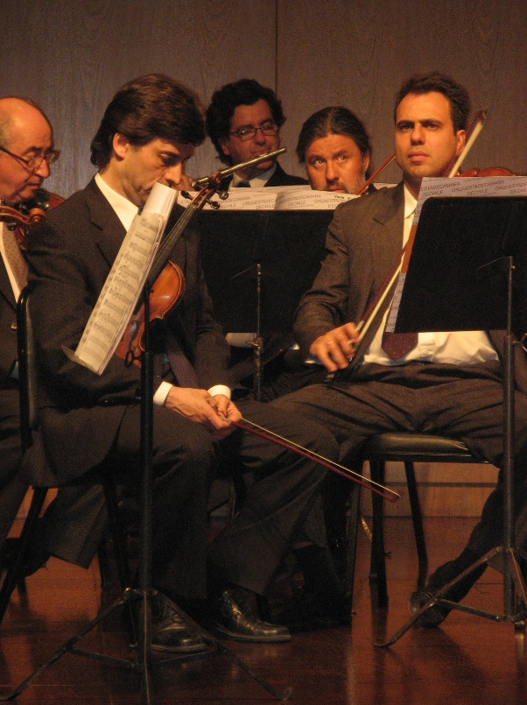
Empiezan a aparecer los músicos. Algunos conversan, otros miran a su alrededor como quién está a punto de escalar un cerro o sacarse una espina. Basta ver la cara del violinista en la foto para notar la tensión. A medida que se ordenan, comienzan a practicar, en lo que uno podría llamar una pieza acéfala, absolutamente bizarra. Los violines tocan solos, cada uno a su propio ritmo, los cornos sostienen extrañas notas y los cellistas parecen negociar con su instrumento el resultado de la noche. Ni siquiera vamos a hablar de las contrabajistas, quienes a estas alturas del partido, deben haber estado calentando o elongando los poco comunes músculos requeridos para tocar tan poco común instrumento.
Finalmente se hace silencio y entra el director, Eduardo “El profe” Browne. Tras una introducción a la orquesta, el qué y porqué del concierto son aclarados y se hace el silencio.

En ese instante empieza a sonar la “Gymnopedie número 1” del francés Eric Satie. No podía ser más ad hoc al momento y al ambiente que se vivía. Comienzan los celos, los contrabajos y los violines tocando una marcha muy lenta y apaciguadora. En eso, el director levanta la mano, llamando al oboe, que toca una melodía semejante a un lamento, raudamente contestada por los violines. Luego de esto, la música cae en notas más graves denotando más tristeza y pesar, para más tarde volver al comienzo, tocándose la melodía que caracteriza a la obra. Y así, sin más, con la elegancia y sencillez de la melodía, la pieza termina. Silencio absoluto. Un segundo de espera y nada. Entonces, toda la orquesta da vuelta la página de las partituras al mismo tiempo. Eso sólo podía significar una cosa: la primera obra había terminado y se iba a dar comienzo a la segunda. ¡Sin aplausos! Con pesar y rogando que el público fuera incurablemente ignorante en vez de un crítico ácido y extremo, la orquesta prosiguió con el programa.

La segunda pieza, del argentino Astor Piazzolla, comienza con un pizzicato de los violoncelos y los contrabajos que evocaban a los pasos de un gigante. Luego de repetir el acorde dos veces, entra el lamento de las violas, el cual me hizo recordar inmediatamente un tango. Agudamente se unen los violines para proseguir con la triste introducción que terminaría dos minutos más tarde. A continuación comienza el segundo movimiento, denominado “La Muerte Del Ángel”, también al son del tango, protagonizado por los primeros violines, quienes ejecutan una melodía más rápida y desafiante. Cuando comienzan a finalizar el primer acorde, se une el segundo grupo de violines, deleitándonos con una fuga electrizante en la que más tarde ingresarán las violas, repitiendo el mismo compás, para finalizar con los celos y lo contrabajos como acompañamiento. Y sin más preámbulo…silencio. Y comienzan todos juntos con el compás inicial del tango a todo volumen, destacándose los bajos y los violines. La batuta rasga el aire con desenfreno y, de pronto, comienza una melodía elegante y apaciguada, mucho menos pasional que la inicial. Pero como buen tango, esto no pudo mantenerse durante mucho tiempo, y volvemos al comienzo con furia y un “crescendo” magnífico que pone los pelos de punta. Acordes van, acordes vienen y la pieza termina con un aplauso estruendoso

Y…bienvenido Vivaldi. Del moderno tango de Piazzolla pasamos súbitamente al barroco Vivaldi, interpretándose su “Concierto para dos Oboes en Re menor para Cuerdas y Continuo”. Dos atriles para los oboes, uno a cada costado del director, muchas cuerdas y el teclado se preparan para presentarnos la pieza. Comienza la función y como es de esperar en la usanza barroca, las cuerdas y los oboes comienzan a intercalarse en una “conversación” con pequeñas duraciones de ambos bandos, protagonizados, en un lado; por lo oboes, los violines, las violas y el teclado y, en el otro; por los celos y un contrabajo. Luego de esta breve introducción, las cuerdas amenizan la rápida melodía de los oboes, quienes se silencian periódicamente para dejarlas solas durante unos instantes, mientras tocan las melodía impuesta inicialmente por ellos. Durante la pieza, los oboístas demuestran su virtuosismo y, para mi sorpresa, mientras los veo interpretar la pieza, descubro que la cara humana tiene más músculos de los que me hubiese imaginado. Durante todo el movimiento, no puedo dejar de imaginar las clásicas fiestas del siglo XVIII con grandes pelucas, vestidos y una suntuosa y frívola elegancia.

Ya en el segundo movimiento, los oboes interpretan una conversación acompañada por el contrabajo y los celos, mucho más lenta y solemne que la primera, evocándose cierta tristeza y nostalgia. Con la clásica floritura barroca, ejecutada por los oboes, termina el segundo movimiento, dando paso a un tercero, mucho más parecido al primero en términos de rapidez. El estado de ánimo asemeja a un renacer después de haber estado deprimido (segundo movimiento) durante un lapso de tiempo. En este espacio, los oboístas demuestran su habilidad con gran agilidad y destreza, deleitándonos con un barroquismo elegante, ágil y virtuoso.

Acaba la pieza, un segundo estruendo de aplausos, seguido de numerosas entradas y salidas de don Eduardo para recibir la ovación de su público.

Después de unos veinte minutos de descanso y preparación, raudamente se da comienzo a la “Sinfonía Número Cinco en Si Bemol Mayor” de Franz Schubert, donde participan dos fagotes, los cornos, la flauta y todas las cuerdas interpretando una melodía muy alegre y animada con gran participación de los bronces y maderas. El director literalmente baila en el escenario, al igual que las cabezas de las contrabajistas, y yo no puedo dejar de marcar el pulso de la melodía con mi pierna. La melodía inicial de la sinfonía reaparece continuamente durante todo el movimiento intercalándose con otra muy gentil y suave. La pieza se destaca por las variaciones de volumen presentes en ella para luego finalizar con la orquesta en pleno tocando el acorde final.

Comienza el segundo movimiento y sorpresivamente descubro que es mucho más lento, deprimente y desolador que el primero, muy al estilo de Schubert. Los instrumentos de viento y los violines juegan un rol primordial en esta parte al acentuar la melodía y destacar estos sentimientos.

En el tercer movimiento las cuerdas resaltan en una melodía que en cierta medida refleja enojo y frustración que poco a poco va cambiando a una ligera complacencia, repitiéndose esta secuencia por segunda vez y finalizando con la melodía inicial. En este movimiento, la flauta debe luchar contra las cuerdas agudas, en especial, los once violines, para lograr destacarse. Continuamente, los bajos, representados por los celos y los contrabajos ponen notas de suspenso.

En el cuarto y último movimiento reaparece la alegría a través de una melodía animosa y rápida, continuamente matizada por violines y vientos, destacándose la participación de la flauta y la continua variación del volumen para destacar un estado de ánimo jovial. La pieza termina con una virtuosa interpretación de los violines que da paso al clásico acorde que indica el final, interpretado por la orquesta en pleno y una batuta que asciende, desciende y ejecuta movimientos envolventes realmente notables.

Y sin más que decir, o mejor dicho, tocar; un último aplauso estruendoso y todo termina…

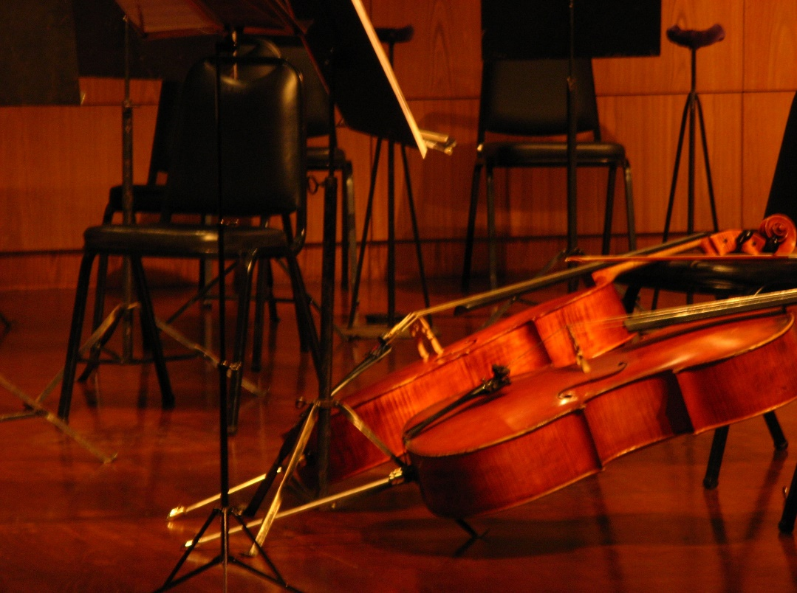

Los cellos, exhaustos tras el concierto.

